Temp101A是紧凑、便携和低成本的数据记录仪。该设备可以测量和记录-40 °C至80 °C（-40 °F至
+176 °F），并且大约是火柴盒的大小，即使在狭小的空间中也可以轻松
Temp 101 A在设备上具有可编程启动/停止功能，或者可以使用MadgeTech数据记录器软件配置为启动和停止，并能够提前18个月安排延迟启动。这些功能与存储超过2，000，000个读数的能力相结合，使Temp101A成为长期温度部署和监测周期的理想解决方案
Temp 101A的一些常见应用包括但不限于冷链和运输应用、仓库和设施测绘、HVAC或冰箱和冷冻机监控。

特征
- 10年电池寿命
- ± 0.5 ° C（± 0.9 ° F）精度
- 多重启动/停止功能
- 超高速下载
- 2，095，104读取存储容量
- 记忆包装
- 精密RTD传感元件
- 电池寿命指示器
- 可选密码保护
- 可编程高和低报警
- 现场可升级

好处

·简单的设置和安装

MadgeTech 4软件功能

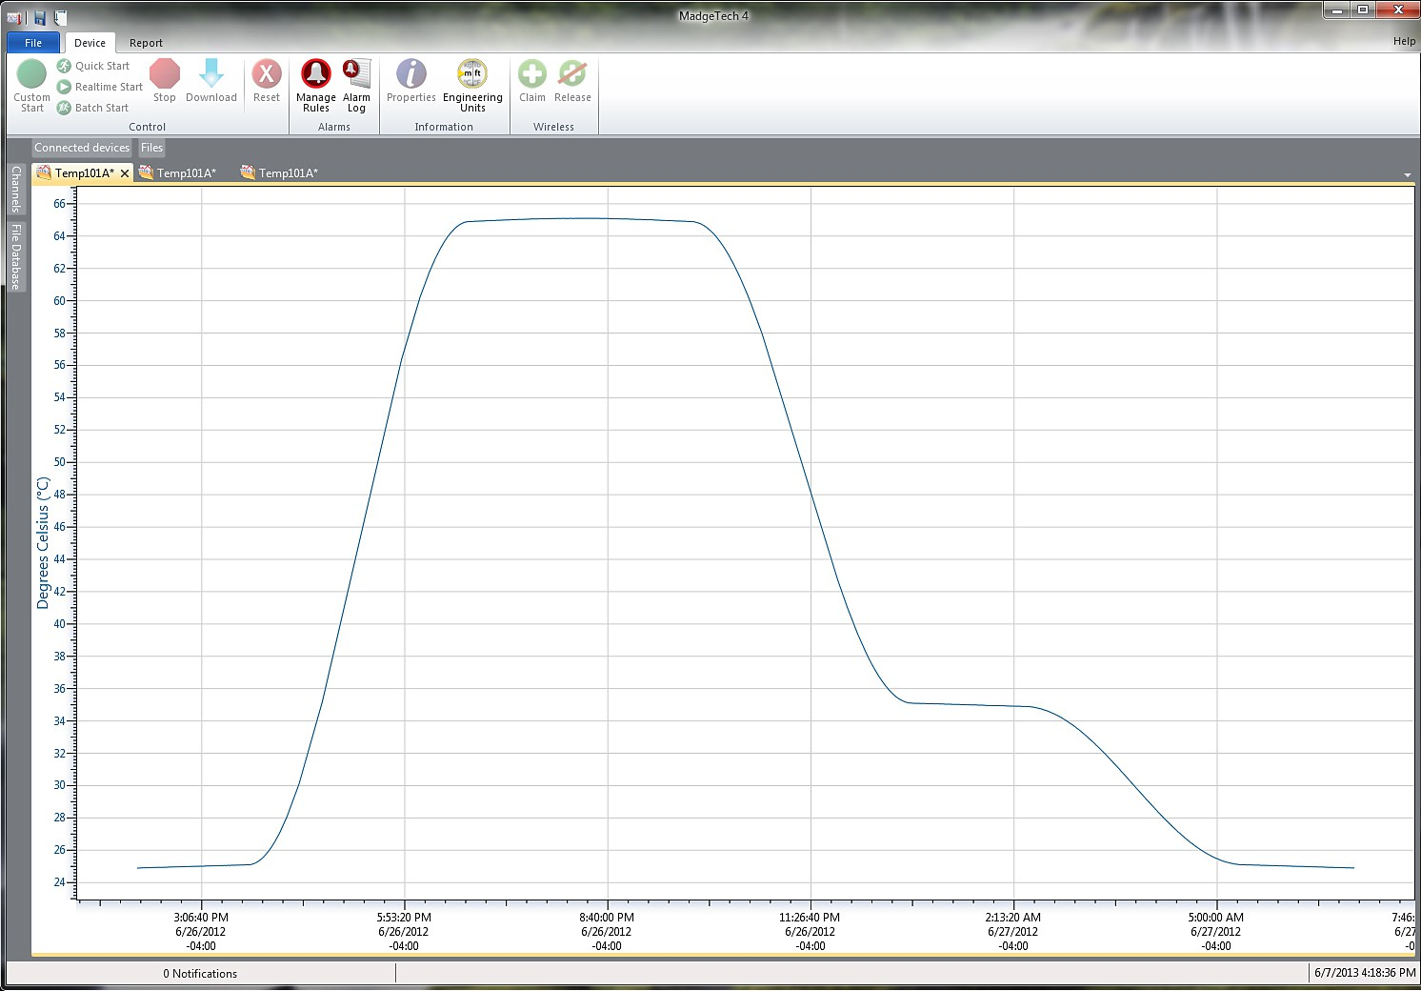
统计
P

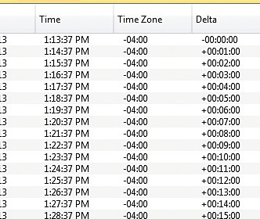
导出到Excel
- 最低限度的长期维护
- 长期实地部署

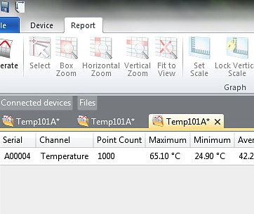
应用
- 冷链
- 冰箱和冰柜监控
- 疫苗监测

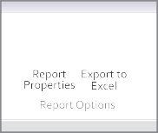
- 仓库地图
- HVAC
- 通用温度记录

  - 多图叠加
  - 统计
  - 数字校准
  - 放大/缩小
图表视图

    - 平均动力学温度
    - 全时区支持
    - 数据注释
    - 最小值/最大值/ 均线

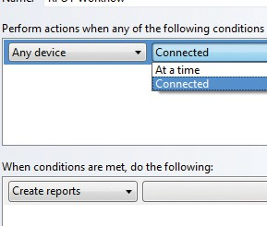
表格数据视图

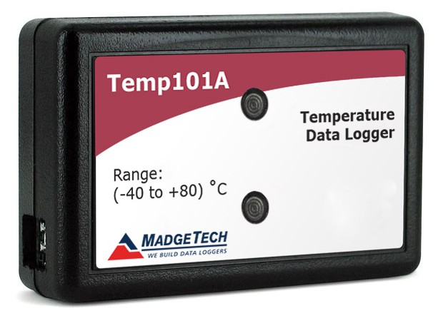
  - 致死率方程（F0，PU）

Temp 101A
温度数据记录仪
- 摘要视图

自动化

规格
Temp 101A
规格如有变更，恕不另行通知。适用特定的保修补救限制。 致电（603）456-2011或访问madgetech.com了解详情。
温度
温度传感器 | 精密RTD元件
温度范围 | -40 °C至+80 °C（-40 °F至+176°F）
温度分辨率 | 0.01温度（°C）
校准精度 | ±0.5 °C（±0.9 °F）从-5 °C至+55 °C（+23 °F至+131°F）  ±1.0 °C（±1.8 °F），从-40 °C至-5.01 °C（-40 °F至+22.9°F）  和+55.01 °C至+80 °C（+131.01 °F至+176°F）

一般
启动模式 | 立即开始  延迟启动长达18个月多次重复启动/停止
停止模式 | 通过软件手动计时（具体日期和时间）
多重启动/停止模式 | 多次启动和停止设备，无需下载数据或与PC通信
实时记录 | 可与PC机配合使用，实时监控和记录数据
密码保护 | 可将可选密码编程到设备中，以限制对配置选项的访问。可以在没有密码的情况下读取数据。
存储器 | 2，095，104个读数;软件可配置内存回绕  419，020读数在多个启动/停止模式
环绕 | 是的
阅读率 | 每秒1次读数，最多每24小时
报警 | 可编程的上限和下限;当温度达到或超过设定限值时，报警被激活
个led | 2个状态LED
校准 | 通过软件进行数字校准
校准日期 | 在设备内自动记录
电池类型 | 包括3.6V锂电池;用户可更换
电池寿命 | 15分钟阅读速率下的典型寿命为10年
数据格式 | 日期和时间戳°C、K、°F或°R
时间精度 | ±1分钟/月，25°C（77°F）（独立模式）
计算机接口 | USB（需要接口电缆）; 115，200波特
操作系统兼容性 | Windows XP SP3或更高版本
软件兼容性 | 标准软件版本2.03.06或更新版本安全软件版本4.1.3.0或更新版本
操作环境 | -40 °C至+80 °C（-40 °F至+176°F）  0% RH至95% RH无冷凝
尺寸 | 1.4英寸x 2.1英寸x 0.6英寸（35 mm x 54 mm x 15mm）
重量 | 0.8盎司（24克）
材料 | 聚碳酸
批准 | CE

电池损坏：火灾、爆炸和严重烧伤危险。请勿再充电、分解、加热至100 °C（212 °F）以上、焚烧、压碎或将内容物暴露于水中。

订购信息

Temp101A | PN 901678-00 | 温度数据记录仪
IFC 200 | PN 900298-00 | USB接口电缆
LTC-7PN | PN 900352-00 | Temp101A的更换
■Tel:+86 755-8420 0058 ■Fax:+86 755-2822 5583 ■E-mail:sales@eofirm.com ■http://www.eofirm.com

